- Gestión de Ubicaciones (Estándar EPN)
Para el prototipo, todo registro, búsqueda o asignación de espacios físicos debe cumplir con la nomenclatura oficial de la universidad.
Requerimientos Funcionales (RF)
- Validación de Formato de Ubicación: El sistema debe validar que cualquier campo de texto destinado a la ubicación física de un recurso, aula o laboratorio siga estrictamente la estructura de la escuela politécnica: E[Número de Edificio]/P[Número de Piso]/E[Número de Aula o Espacio con tres dígitos].
  - Ejemplo válido: E20/P3/E004 (Edificio 20, Piso 3, Aula 004).
- Desglose de Ubicación en Interfaz: La interfaz del prototipo final debe permitir al usuario seleccionar el edificio, el piso y el aula mediante listas desplegables independientes o, en su defecto, un campo de texto con una máscara de entrada automática para evitar errores de digitación.
- Identificación de Usuarios (Cédula de Identidad)
Se elimina cualquier concepto de "Código de Estudiante", "ID de Usuario" o "Código de Profesor". El único identificador en la base de datos y en las pantallas del sistema será el documento nacional de identidad.
Historias de Usuario (User Stories)
1: Registro e Inicio de Sesión de Usuarios
Como Administrador del Sistema,
Quiero registrar a los miembros de la comunidad politécnica utilizando únicamente su número de cédula,
Para evitar la duplicidad de cuentas y prescindir de la creación de códigos internos innecesarios.
- Criterios de Aceptación:
  - El campo "Cédula" debe ser obligatorio y validar que contenga exactamente 10 dígitos numéricos (validación del algoritmo de la cédula ecuatoriana).
  - No debe existir un campo llamado "Código", "Matrícula" o "ID_Usuario".
  - Si se ingresa una cédula ya existente, el prototipo debe lanzar un mensaje de alerta: "La cédula ingresada ya se encuentra registrada".
2: Búsqueda y Asignación de Recursos/Espacios
Como Operador del Sistema / Docente,
Quiero buscar a un estudiante o usuario digitando su número de cédula
- Criterios de Aceptación:
  - El motor de búsqueda principal de usuarios debe activarse únicamente al ingresar los 10 dígitos de la cédula o por el apellido.
  - En los reportes impresos o pantallas de visualización del prototipo, el identificador visible del usuario siempre será la cédula.
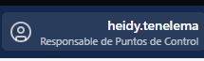
Cambiar “heidy.tenelema” por “Heidy Tenelema”.
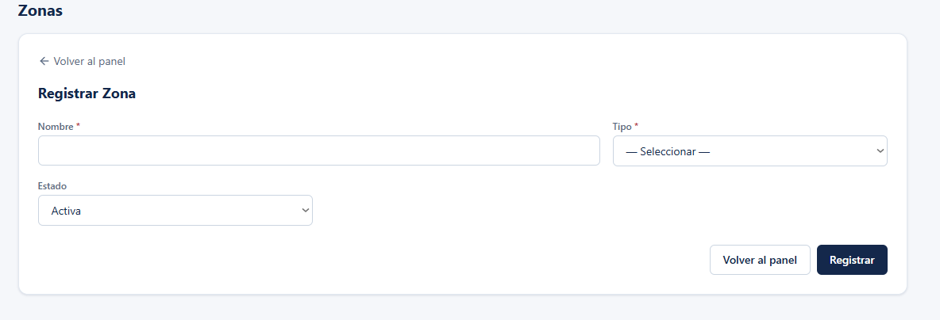
Lo mismo que ha pasado con módulos anteriores, a la hora de “Registrar Zona” no tiene sentido marcarla como activa, inactiva o bloqueada. Hay que quitar el combo box “Estado”.
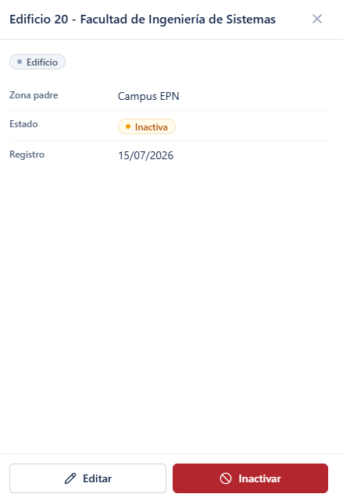
Cuando se inactiva una Zona no existe un botón para volver a activarla. Tampoco hay un botón o una opción para bloquearla. En este espacio dame tu opinión, deben existir los estados inactiva y bloqueada o solamente inactiva? Toma el contexto de una zona física de la EPN.
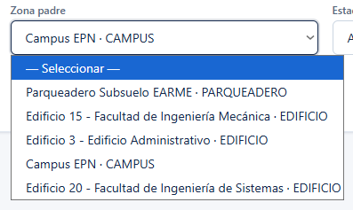
Cuando quiero ingresar una nueva Zona y aparezca el combo box de Zona Padre, no tiene sentido que aparezcan todas las zonas registradas, solamente las que realmente son padres. La jerarquía va de esta manera:
Campus -> Edificio -> Parqueadero
Ejemplo: Si creo un edificio, lo único que me debería dejar escoger serían los campus. Si creo un parqueadero, solo me debe dejar escoger los edificios como zona padre.
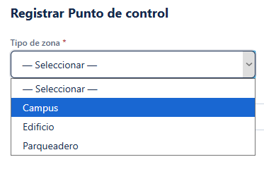
A la hora de registrar un Punto de control no es necesario poner en Tipo de zona el Campus porque hace referencia a toda la universidad.
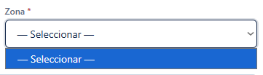
En la parte de Zona no aparece nada.
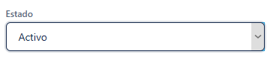
De la misma manera, no tiene sentido el hecho de poner un combo box con el Estado del punto de control. Todo Punto de Control será creado con el estado de activo, si necesita otro estado, se debe modificar en el registro una vez ya creado. No le veo el sentido de crear un Punto de control que no esté activo o esté en mantenimiento.
El Estado de falla no tiene sentido, ¿cómo un Punto de control puede fallar? Puede estar en mantenimiento pero no entiendo el estado de “Falla”.
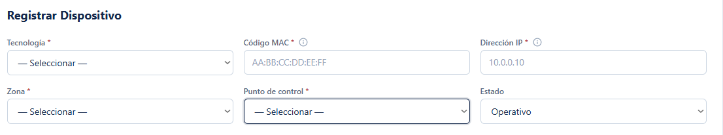
A la hora de registrar un dispositivo, el campo “Punto de control” no tiene nada para seleccionar. Parece haber problemas con estos campos. El campo “Estado” debe eliminarse o modificarse por las razones mencionadas anteriormente.
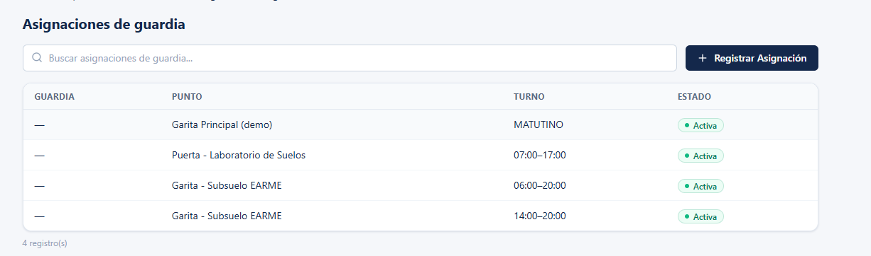
En “Asignaciones de guardia” no aparece el nombre del guardia a cargo de ese punto. Hay que asignar un guardia de los que están creados y estos únicamente podrán entrar a su usuario durante su turno.

